Тема 15 связь электрики и пневматики.

Цель: оценить связи и возможности взаимодействия пневматики и электрики.

Задание

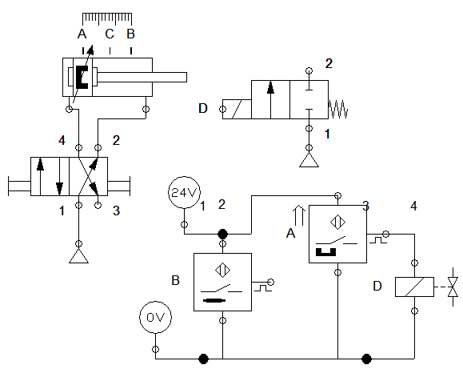

Порядок выполнения:

1) Запустить средство моделирования и разработки пневматических схем.

2) Выполнить пошаговую инструкцию.

3) Ответить на контрольные вопросы.

4) Выполнить вариант задания.

6) Сделать выводы.

7) Оформить отчёт.

Вывод: Контроль местоположения обеспечиваю датчики, которые управляют индукционными катушками?

Теоретическая часть:

Достаточно выполнить пошаговую инструкцию.

Назначение и принцип работы, УГО можно взять с сайтов производителя пневматических систем и ГОСТ 2.704.

Контрольные вопросы:

1) У датчика есть инерционность?

2) У датчика есть время срабатывания?

3) У индукционной катушки есть инерционность?

4) У клапана есть инерционность?

5) Сумма задержек влияют на точность позиционирования?

6) Люфт м сжимаемость газа влияют на точность позиционирования?

7) Для снижения силы трения в воздух распыляют масло или керосин, а может воду? СПИРТ?

пошаговая инструкция.

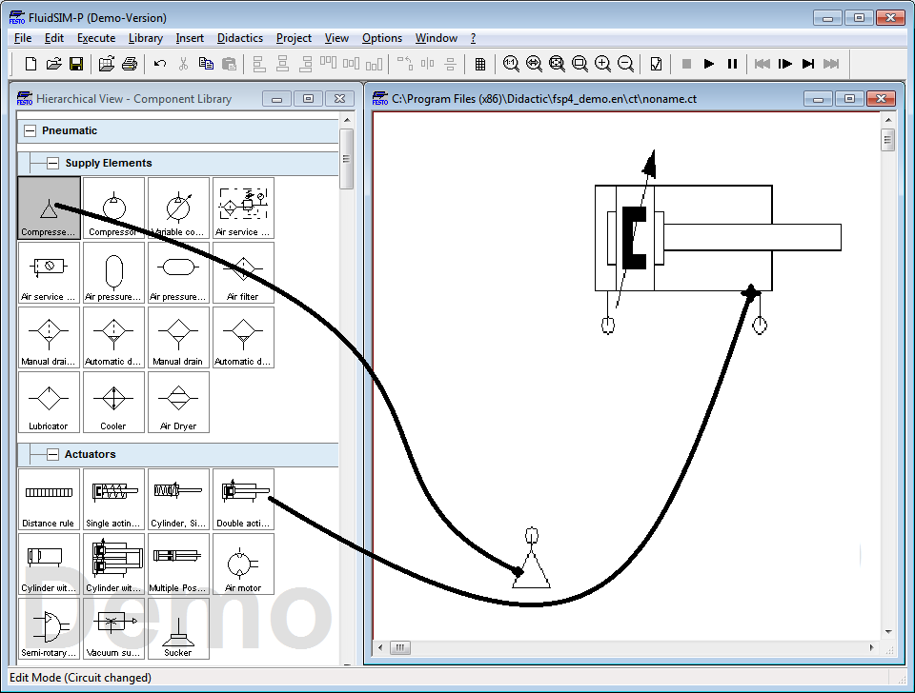

выберем элементы схемы.

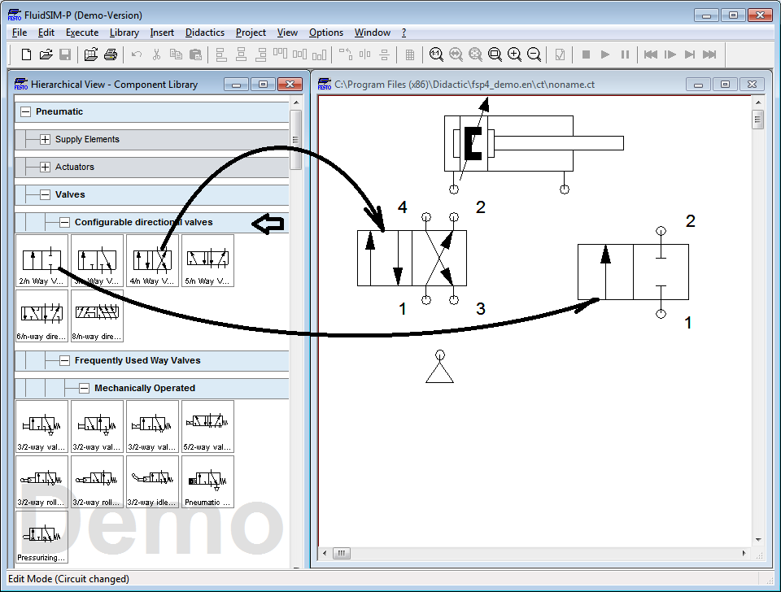

выберем элементы схемы.

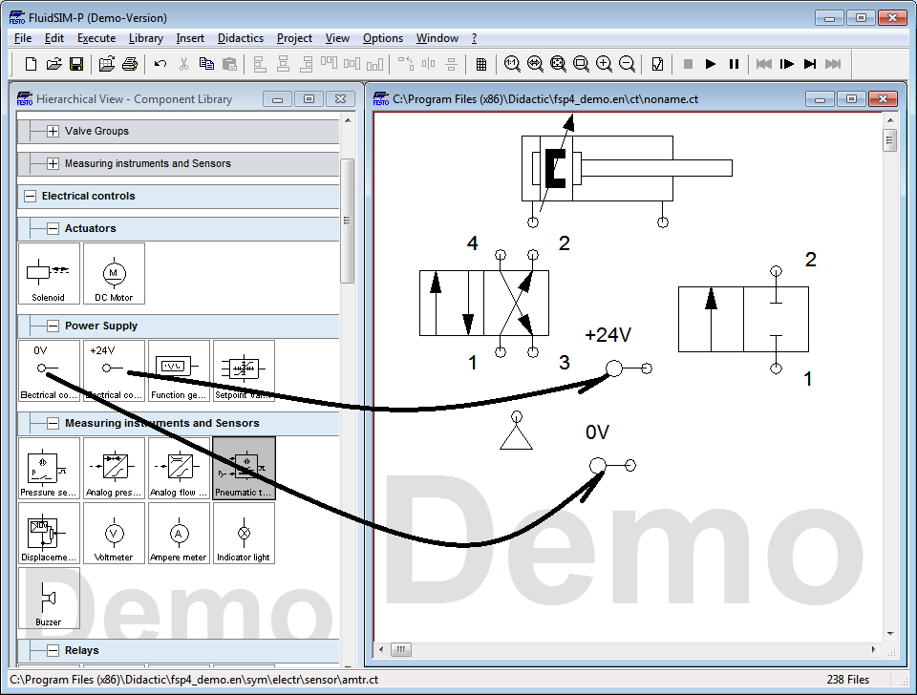

согласно рисунку. выбираем элементы схем.

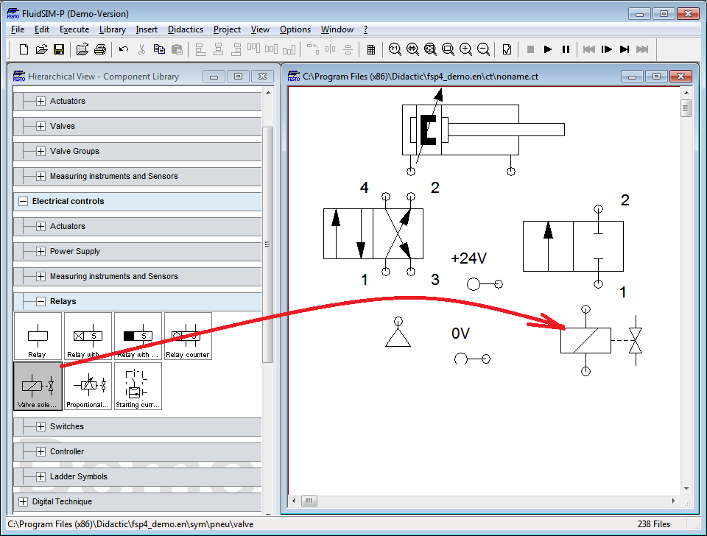

согласно рисунку. выбираем элементы схем.

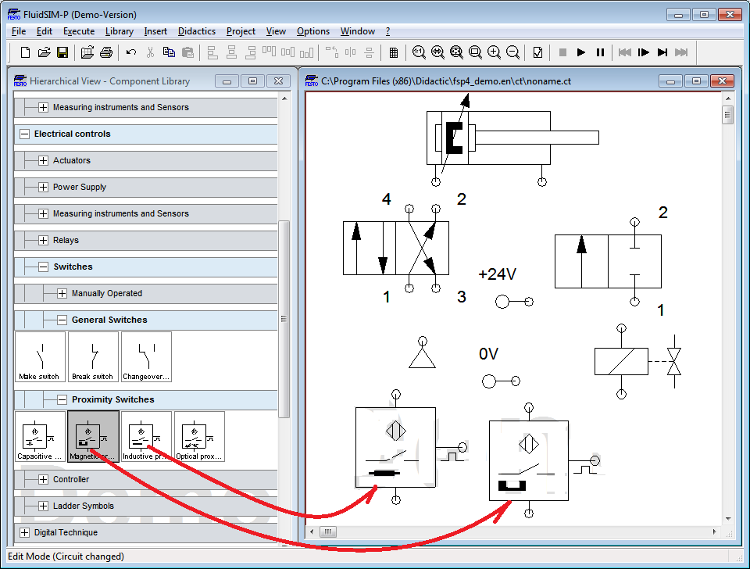

согласно рисунку. выбираем элементы схем.

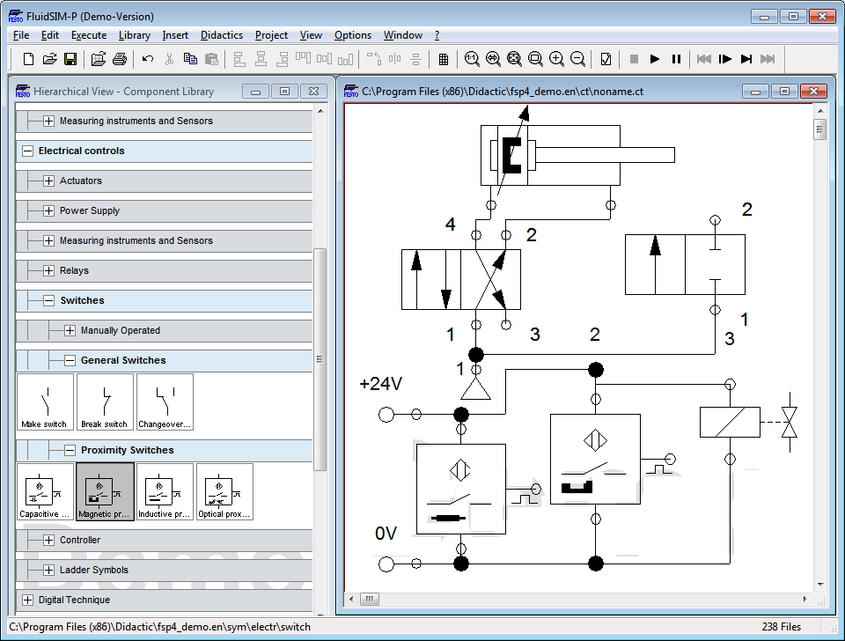

соединим элементы схем схему. что - то не хватает И что?

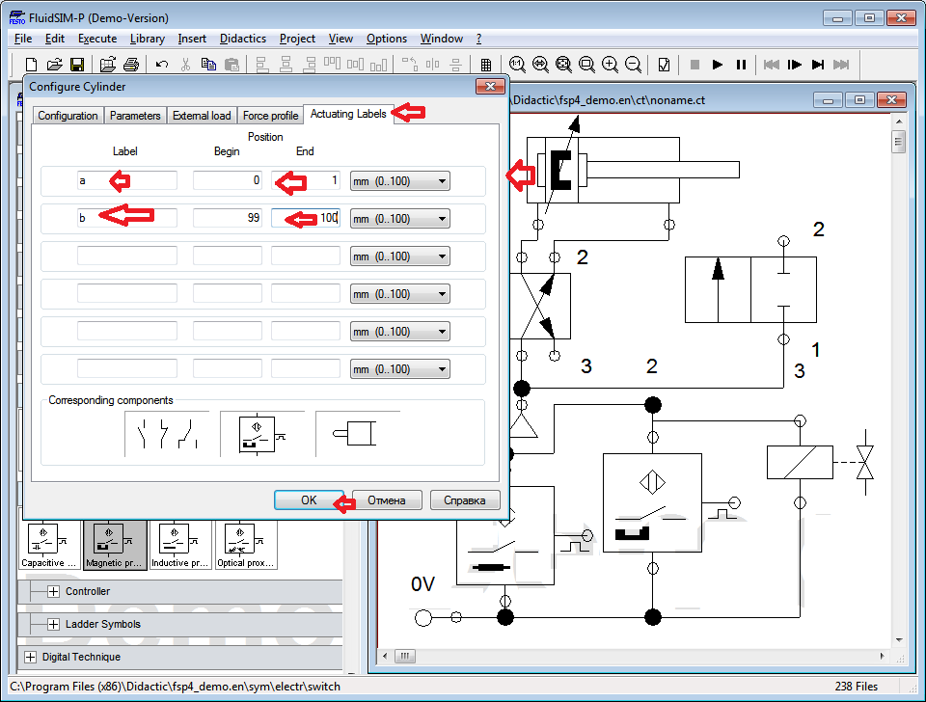

согласно рисунку! настроим срабатывания датчики.



настроим согласно рисунку положение срабатывания датчиков. ОК?

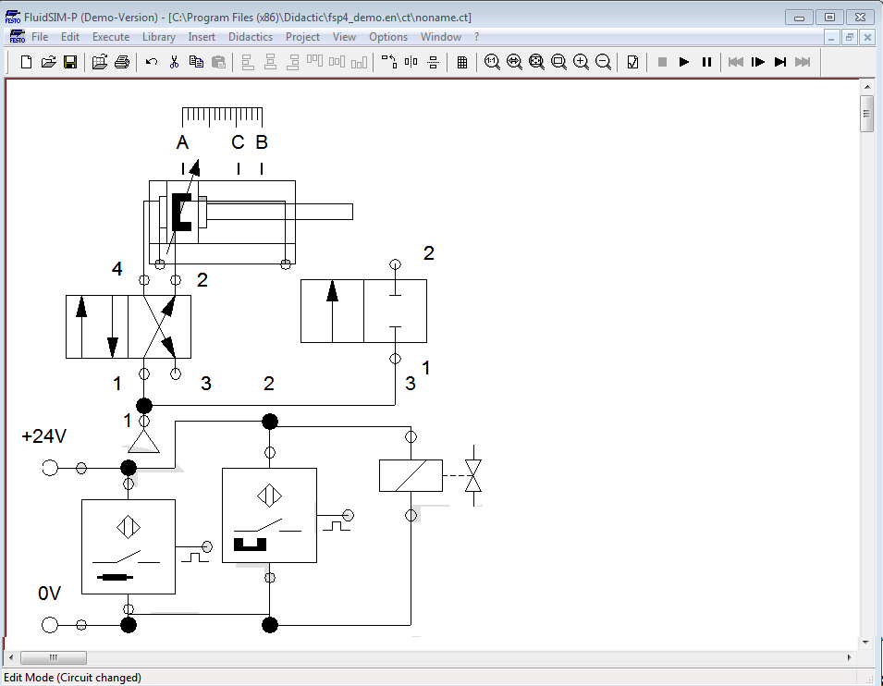

вот результат!

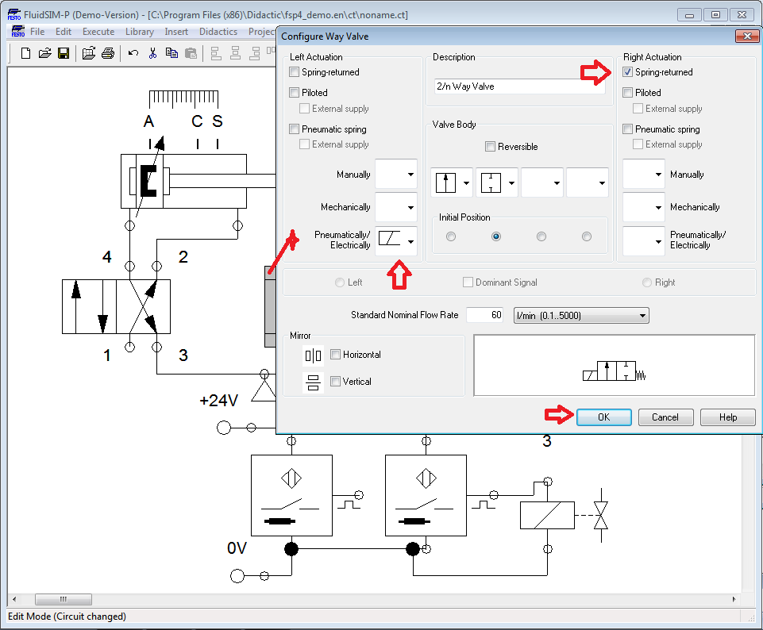

настроим. клапан

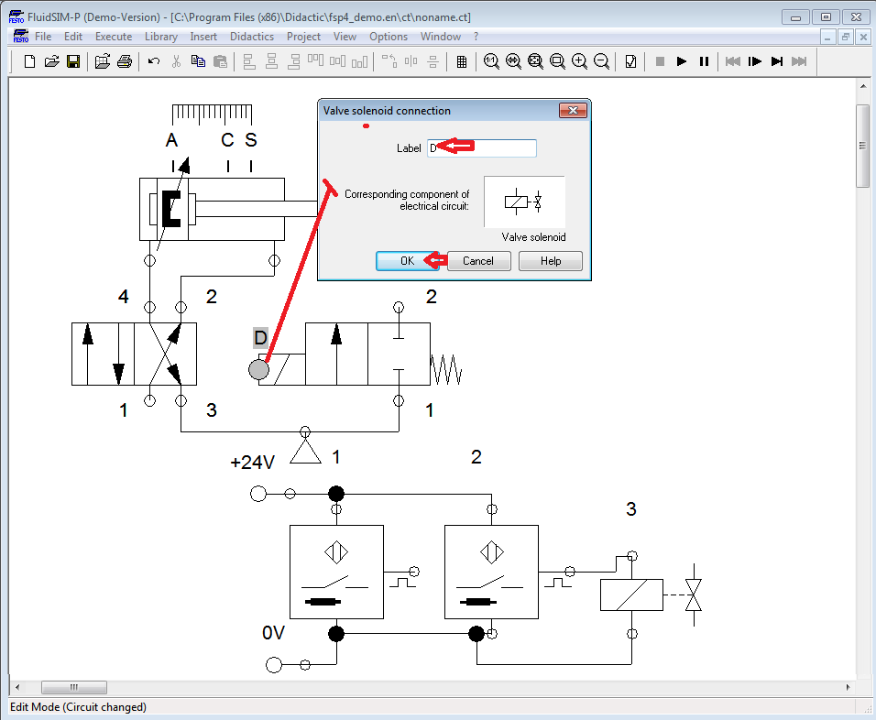

как, то так?

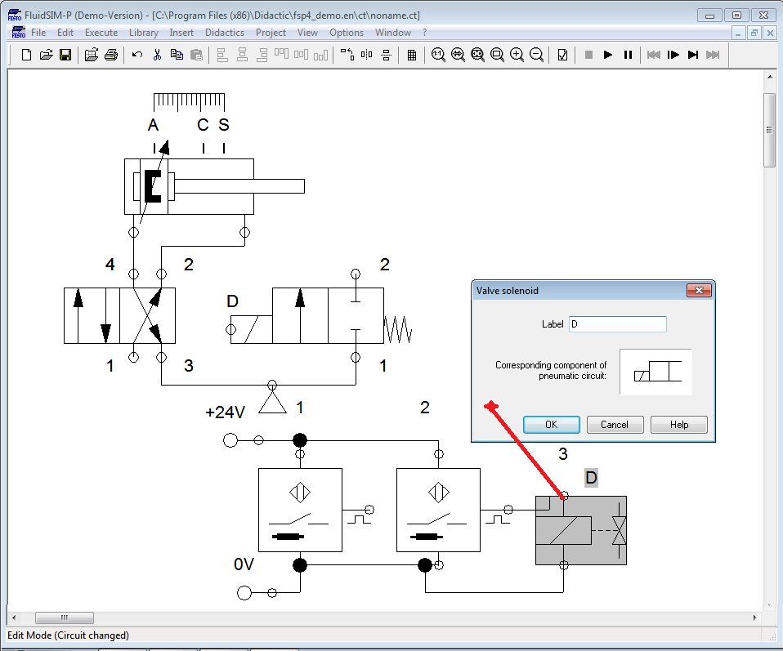

согласно рисунку. настоим индукционную катушку.

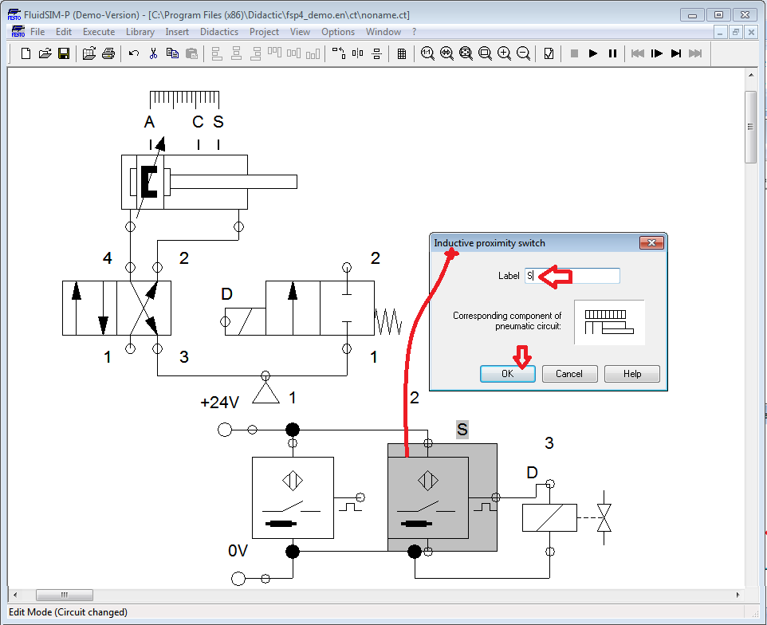

укажем где прикрепим датчик! место = S

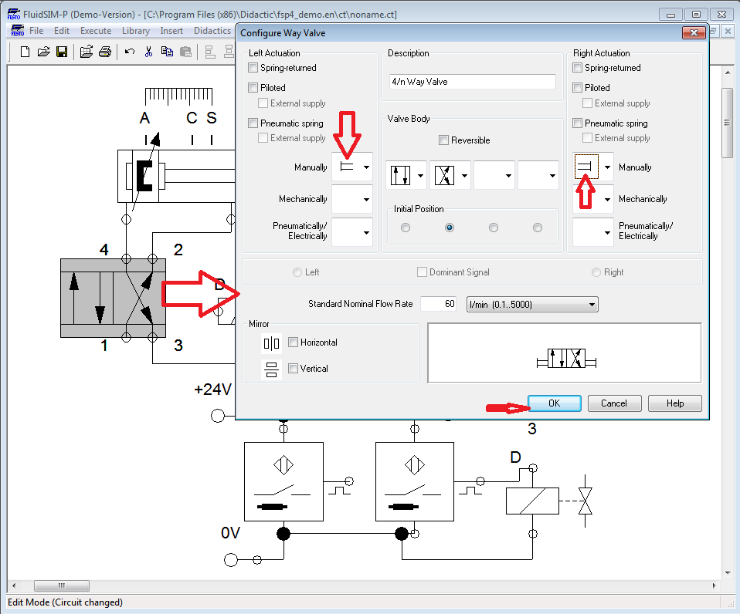

настроим клапан!. Запустим?

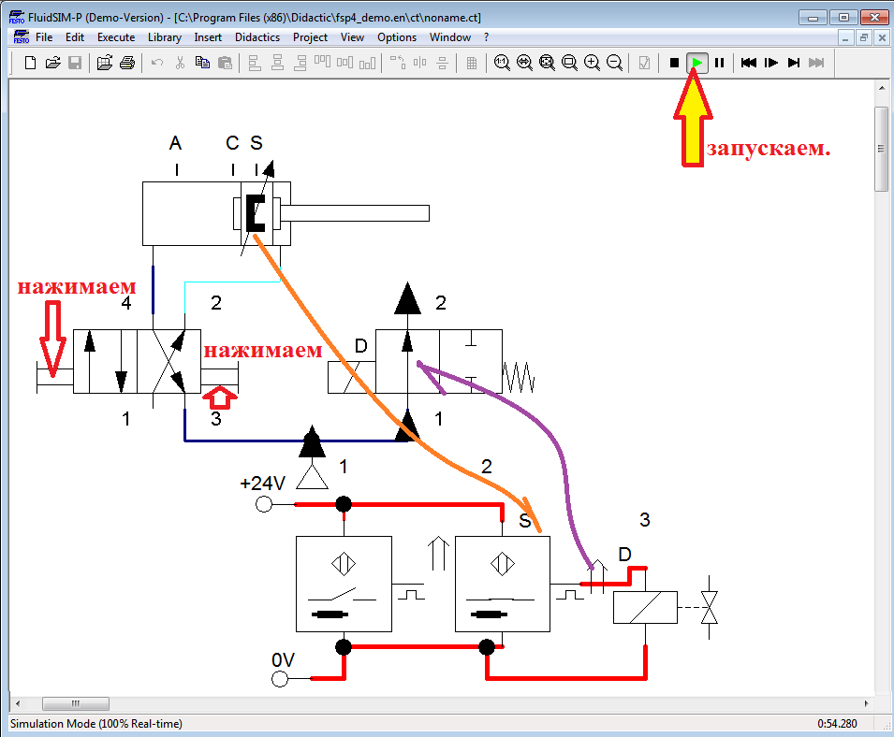

запустим. . нажимаем. что - то не так? где? разбиритесь.

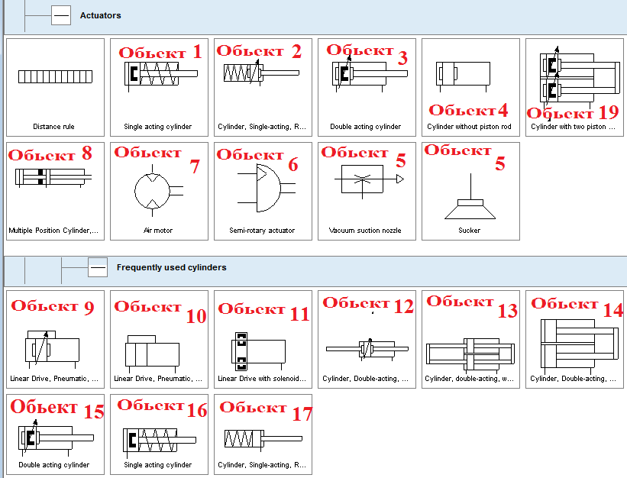

**Задание:**

**Таблица заданий:** Подключить объекты к парам точек согласно варианту.

|  |  |  |  |
| --- | --- | --- | --- |
| Вариант | Пара  точек 1-2 | Пара  точек 2-3 | Пара  точек 3-1 |
| 22 | 1 | 17 | 14 |
| 21 | 2 | 16 | 12 |
| 20 | 3 | 15 | 13 |
| 19 | 4 | 14 | 11 |
| 18 | 5 | 13 | 10 |
| 17 | 6 | 1 | 9 |
| 16 | 7 | 2 | 8 |
| 15 | 8 | 3 | 7 |
| 14 | 9 | 4 | 6 |
| 13 | 10 | 5 | 5 |
| 12 | 11 | 6 | 4 |
| 11 | 12 | 7 | 3 |
| 10 | 13 | 8 | 2 |
| 9 | 14 | 9 | 1 |
| 8 | 15 | 10 | 17 |
| 7 | 16 | 11 | 15 |
| 6 | 17 | 12 | 16 |
| 5 | 1 | 13 | 5 |
| 4 | 2 | 14 | 4 |
| 3 | 3 | 15 | 3 |
| 2 | 4 | 16 | 2 |
| 1 | 5 | 17 | 1 |

ы